
Release__________________________
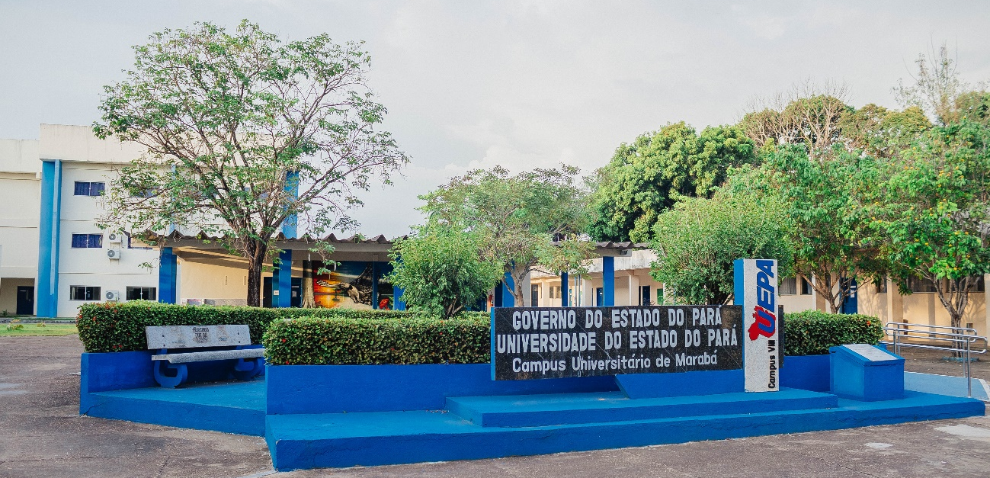
A Universidade do Estado do Pará (UEPA) em 18 de maio de 1993 passou a atuar em Marabá. Inicialmente ofertando os cursos de Enfermagem e Licenciatura em Educação Física. Teve inauguração da sua estrutura física no ano 2000. Atualmente, ano de 2026, o Campus oferta 12 (doze) cursos de graduação:
- Biomedicina;
- Engenharia Ambiental e Sanitária;
- Engenharia Florestal;
- Engenharia de Produção;
- Licenciatura em Ciências Biológicas;
- Licenciatura em Letras-Libras;
- Licenciatura em Física;
- Licenciatura em Música;
- Licenciatura em Química;
- Medicina;
- Tecnologia de Alimentos;
- Terapia Ocupacional – Forma Pará.
Os cursos de pós-graduação são:
- Especialização: Transtorno do Espectro Autista: intervenções multidisciplinares em contextos intersetoriais;
- Mestrado em Educação Escolar Indígena.
O aumento da quantidade de cursos e, consequentemente de ingressos de alunos, bem como ampliação das instalações físicas, tem possibilitado uma melhor atuação da UEPA na região, tornando-se um importante Polo Universitário na cidade de Marabá. O Campus atua na formação acadêmica do estado, principalmente dos mais de 20 municípios do sudeste paraense por meio da oferta de cursos superiores nas áreas da educação, saúde e engenharias. Também, tem sido parceiro de diversas instituições públicas e privadas e dos movimentos sociais.
A infraestrutura do Campus VIII Marabá acolhe a comunidade acadêmica de forma confortável, com biblioteca e espaços específicos para coordenações de cursos, sala de professores, sala de reuniões e de informática, espaço para assessorias pedagógicas, Comitê de Ética em pesquisa, Coordenação de Registro e Controle Acadêmico e outros setores administrativos. Dispõe de 19 (dezenove) laboratórios de ensino e pesquisa que atendem os cursos de graduação e pós-graduação. Possui miniauditório com capacidade para 100 pessoas, elevador e estrutura acessível para pessoas com deficiência, planejados para receber eventos científicos e abertos à comunidade externa. Também, conta com uma piscina para a realização das atividades de ensino e extensão.
A UEPA contribui no desenvolvimento humano, econômico e social em prol da população paraense.

